Карта отеля
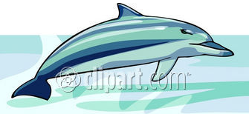

Бар на пляже 
 Пляж
Массаж
Волейбол
Футбольное поле
Закусочная


Набережная
Прокат Велосипедов и скутеров

Тиpана ресторан



1


4

7

Бар Дельфинов 
Бар Фонтанов 

Бассейн Дельфинов

Бассейн Фонтанов


2


5


8

3
Водные горки


Дети 
Бар на террассе 

6

Бильярд Бар 
Детский клуб
Главный Ресторан Маракеш


10
Амфитеатр
→

9
Клиника


Дети
Водные горки


Водные горки


МЖ
Бассейн Водопадов

Бар Водопадов 

12

11


14

13

Бассейн с подогревом

16

15


22


21

18

17

20
Шанхай

Лобби Бар 
VIP клуб
Белла Виста


19
Арабские ночи 
Библиотека


- Стандартный номер
- Супериор номер
- Семейный номер
- Джуниор Сьюит
- Ройал Сьюит

Ресепшн
Гэстрелейшн

Аквариум

Интернет-кафе
Библиотека

Теннисный

корт

Оператор О

Спа Центр

Бар |  | Корпус |  | Развлечения | →
Клуб Здоровья |  | Ресторан |  | Бассейн | 

